Laporan Tugas IMK
(Step 1-14)



Disusun oleh:
Daffa Globa Era (1301164664)
Bima Sakti N (1301160804)
Mochamad Arie Rafli Katami (1301164707)
Ferdian Akbar D (1301160799)
Reza P Siahaan (1301161771)

Fakultas Informatika
S1 Informatika
Universitas Telkom

1. Know your user

Untuk mengenal pengguna kami membuat persona dari user yang kami tuju.

1.1. Target user

User yang menjadi sasaran kami adalah mahasiswa dan dosen. Mahasiswa yang menjadi target adalah mahasiswa kelas IFIK 40 01. Karena perwalian dilakukan pada liburan semester, sebagian besar mahasiswa tidak berada di Bandung atau daerah kampus. Kami ingin melihat perspektif user berdasarkan jarak jauh dari rumah ke kampus.

Mahasiswa terbagi menjadi tiga kategori yaitu:

Radius 1: 0-250Km dari Universitas Telkom
Radius 2: 250-1050Km dari Universitas Telkom
Radius 3: 1050-5000Km dari Universitas Telkom

Sebelum mewawancarai responden kami membuat janji terlebih dahulu dengan responden kami. Kami bertanya mengenai ketersediaan untuk wawancara melalui personal chat.

1.2. Metode pengambilan data

Dalam pembuatan persona kami menggunakan metode wawancara. Kami memilih metode wawancara agar dapat langsung berinteraksi dengan user. Dalam pelaksanaan wawancara kami menggunakan skrip, namun tidak menutup kemungkinan untuk mengeksplorasi user secara lebih mendalam dengan pertanyaan-pertanyaan baru yang muncul ketika wawancara berjalan, hal ini yang disebut dengan semi-structured-interview.

1.3. Pertanyaan yang diajukan

Tipe pertanyaan yang diajukan adalah pertanyaan terbuka atau open questions. Kami memilih tipe ini karena ingin mendengar semua kemungkinan jawaban dari user. Selain itu dengan tidak memberikan pertanyaan yang dibatasi jawabannya, kami dapat memberikan pertanyaan baru yang tidak ada di script sebagai respon dari jawaban user.

Berikut beberapa list pertanyaan yang kami ajukan saat wawancara:

Mahasiswa

- Apakah anda lebih memilih untuk perwalian secara personal dengan dosen atau berbarengan satu kelas?

- Perwalian seperti apa yang anda sukai?

- Berapa lama waktu yang dibutuhkan untuk perwalian?

- Dalam proses perwalian masalah apa yang dialami?

- Apakah sistem perwalian yang sekarang sudah efektif dan efisien?

- Aplikasi messenger apa yang sering digunakan?

- Apa yang biasanya dibahas saat perwalian?

- Apa yang membuat anda melakukan perwalian?

- Apakah anda konsultasi dengan dosen sebelum memilih mata kuliah?
Dosen

- Menurut bapak, apa itu perwalian?

- Apa yang harus dipersiapkan untuk perwalian?

- Apakah perwalian hanya terbatas pada registrasi mata kuliah saja?

- Apa saja kesulitan yang pernah dialami saat perwalian?

- Tipe perwalian apa yang menurut bapak lebih baik? Online atau onsite?

- Bagaimana mengatasi perwalian di saat gangguan jaringan?

- Kapan waktu yang efektif untuk melakukan perwalian?

- Device apa yang bapak sukai untuk melakukan perwalian?

1.4. Hasil wawancara

Berdasarkan wawancara dengan ketiga user yang telah kami kategorikan kami temukan bahwa tidak ada perbedaan kebutuhan berdasarkan jarak tempat tinggal. Ketiga user lebih memilih perwalian online baik via chat atau video call dan ketiganya tidak ada kendala pada gangguan jaringan internet. Maka user persona mahasiswa kami jadikan satu saja, yaitu mahasiswa yang mewakili mahasiswa IFIK 40 01.

Persona Mahasiswa
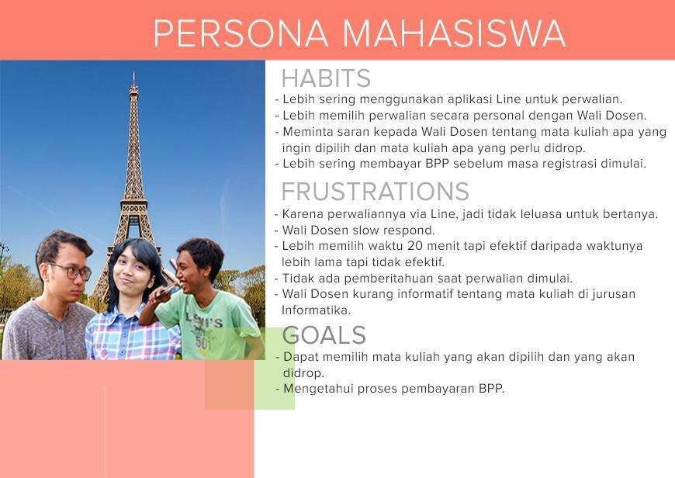
Persona Dosen
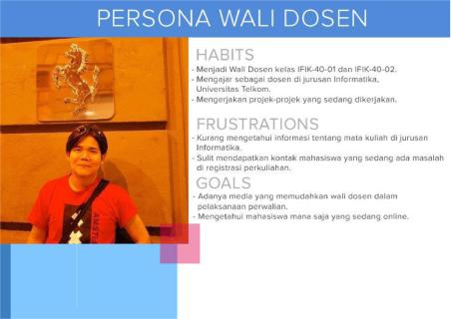

2. Understand The Business Function

Pada step ini kami membuat mental model dan task analysis untuk mengetahui fungsi bisnis perwalian dan bagaimana user menyelesaikan tugasnya.

2.1. Mental Model

Dalam mencari mental model kami juga melakukan interview menanyakan bagaimana mahasiswa dan dosen melakukan perwalian. Contoh pertanyaan yang kami ajukan adalah - apa yang membuat kamu melakukan perwalian, bagaimana proses kalian melakukan perwalian.
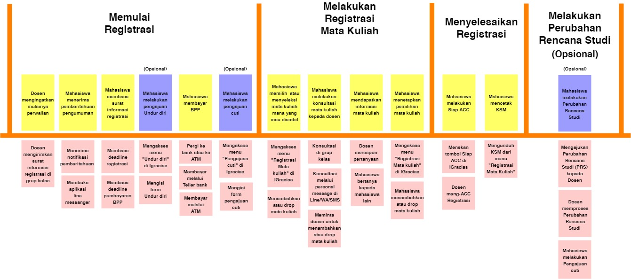

2.2. Hierarchical Task Analysis

HTA digunakan untuk melihat langkah langkah mahasiswa dan dosen dalam melakukan perwalian dari awal perwalian hingga perwalian selesai. Langkah langkahnya kami dapatkan dari berdiskusi dengan mahasiswa dan dosen dan observasi dari perwalian yang telah dilakukan sebelumnya. Kami juga bertanya tentang pengalaman user dalam melakukan perwalian.

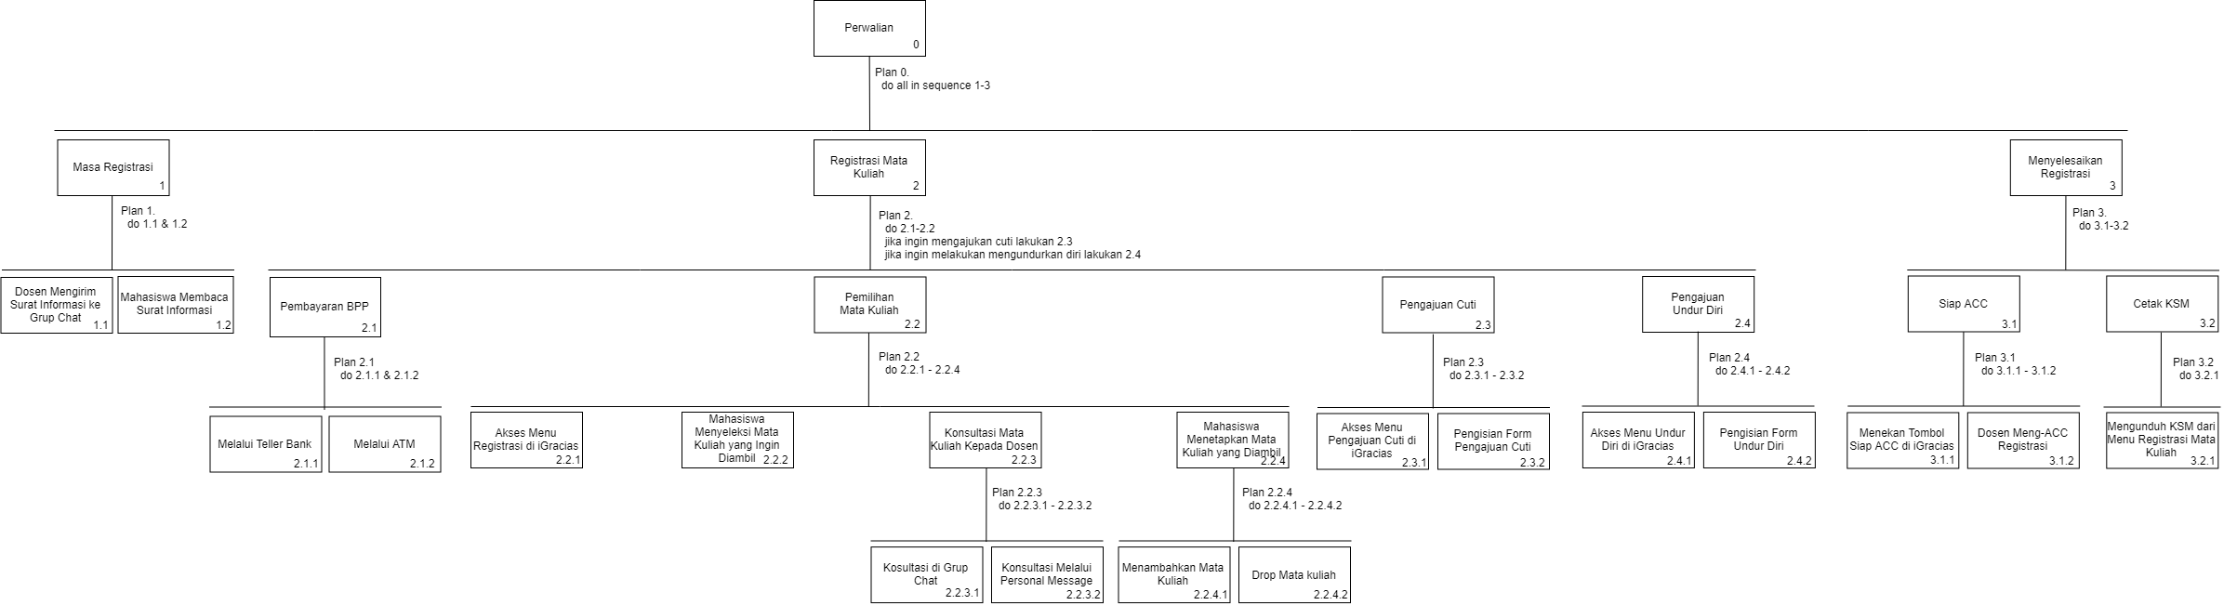

3. Understand the Principles of Good Interface and Screen Design

Prinsip desain antarmuka yang kami ambil adalah sebagai berikut:

- Consistency

Aplikasi yang dibuat harus memiliki konsisten, yaitu apa yang di tampilkan dalam dokumen harus sesuai dengan aplikasi yang dibuat. Konsistensi pada aplikasi ini terdapat pada pemilihan penggunanaan bahasa pada aplikasi ini yang menggunkaan Bahasa Indonesia, Selain itu warna pada aplikasi ini memiliki warna yang konsisten.

- Simplicity

User interface harus dibuat sesederhana mungkin agar mudah digunakan oleh user dan bersifat friendly. Hal ini dibuktikan dengan penggunaan warna yang sedikit dan tab menu yang hanya terdapat dua menu.

- Context
Context tampilan aplikasi mengacu pada pilihan pengguna, ketika pengguna memilih
suatu menu maka yang akan ditampilkan adalah sesuai dengan isi menu. Contohnya pada fitur perwalian personal dan bersama, karena perwalian merupakan kegiatan berkomunikasi berupa percakapan maka menu perwalian memungkinkan untuk melakukan percakapan atau chat.

- Ease to learn and ease to use
Aplikasi ini dibuat dengan ditekankannya kemudahan bagi pengguna,sehingga penggguna merasa mudah untuk digunakan. Menu menu yang terdapat pada aplikasi menyesuaikan dengan menu yang ada pada Igracias. Penamaan menu juga sedemikian rupa sehingga user tidak asing dengan menu menunya.
- Make Interface Elements Clearly Visible

Warna yang digunakan pada aplikasi ini kontras, yaitu warna merah putih, dan hitam. Sehingga elemen-elemen dapat dibedakan.
- Design Finger-friendly Tap-targets
Target button yang ada aplikasi ini gampang dijangkau user, baik segi letak atau
ukuran
- Smart organization reduces cognitive load
Konten dan elemen yang tersusun rapi dan tidak berlebihan sehingga user tidak kesulitan dalam melihat konten.

.

- Develop System Menus and Navigation Schemes Struktur Menu

Pada struktur menu, kami melihat dua bagian penting dalam perwalian yaitu, registrasi dan perwalian itu sendiri. Menu perwalian berguna sebagai media perwalian atau konsultasi antara dosen dan mahasiswa dan menu registrasi sebagai penghubung konten perwalian. Struktur menu perwalian yang kami buat adalah sebagai berikut.
Menu Mahasiswa

- Login Akun
- Beranda
  - Perwalian Personal
  - Perwalian Bersama
  - Panduan Registrasi
  - Pemberitahuan
- Registrasi
  - Rencana Studi
  - Status Registrasi
  - Pengajuan Cuti
  - Pengajuan Undur diri
  - Cetak KSM

Menu Dosen

1. Login Akun
2. Beranda
2.1. Perwalian Personal
2.2. Perwalian Bersama
2.3. Panduan Mata Kuliah
3. Registrasi
3.1. Perubahan Rencana Studi
3.2. ACC Registrasi

Skema Navigasi

Mahasiswa
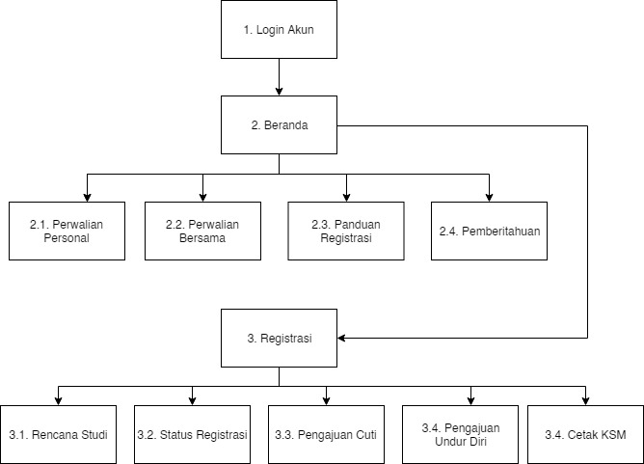

Dosen
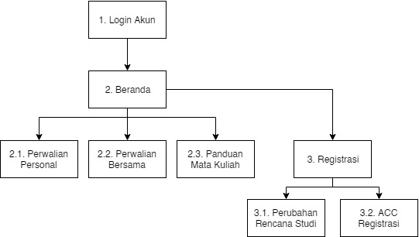

5. Select the Proper Kinds of Windows

Menu Mahasiswa

- Login
Tampilan pada menu login akan sejajar satu arah, maka
menu login Constraint Layout
- Perwalian
Termasuk pada tipe Constraint Layout
2.1. Perwalian personal
Termasuk pada tipe Constraint Layout
2.2. Perwalian Bersama
Termasuk pada tipe Constraint Layout
2.3. Panduan Perwalian
Termasuk pada tipe Constraint Layout
- Registrasi
Termasuk pada tipe Constraint Layout
3.1. Rencana Studi & Daftar Matkul
Termasuk pada tipe Constraint Layout
3.2. Lihat jadwal
Termasuk pada tipe Table Layout
3.3. Status Registrasi
Termasuk pada tipe Constraint Layout
3.4. Cetak KSM
Termasuk pada tipe Constraint Layout

Menu Dosen
1. Login
Termasuk pada tipe Constraint Layout
2. Perwalian
Termasuk pada tipe Constraint Layout
2.1. Perwalian personal
Termasuk pada tipe Constraint Layout
2.2. Perwalian bersama.
Termasuk pada tipe Constraint Layout
3. Registrasi Mahasiswa
Termasuk pada tipe Constraint Layout
3.1. Rencana Studi Mahasiswa
Termasuk pada tipe Constraint Layout
3.2. Status Registrasi Mahasiswa
Termasuk pada tipe Constraint Layout

6. Select the Proper Interaction Devices

- Input Device

Smartphone, pada smartphone terdapat touchscreen yang responsive, virtual keyboard untuk mengisi text, mic untuk menyalurkan suara yang digunakan pada aplikasi, serta kamera.

- Output Device

Smartphone dimana dihasilkannya tampilan serta suara yang digunakan pada aplikasi ini.

7. Proper Controls
Adapun Proper controls pada aplikasi perwalian ini adalah sebagai berikut :
- Layout Masuk
- Operable Buttons
Operable Buttons pada aplikasi ini memiliki perintah-peritah tertentu terhadap perintah yang akan dijalankan oleh user. Desain dan tampilan dari button yang digunakan telah disesuaikan bagi user.

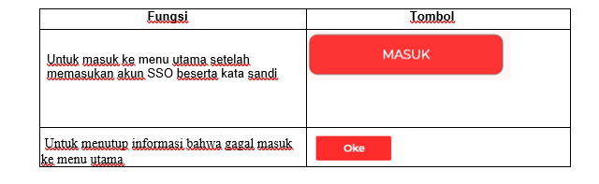

- Text entry
Test Entry yang digunakan dalam aplikasi ini adalah menginputkan

Single sign on Account beserta password pada saat untuk memulai menggunakan aplikasi ini dan text message. Bentuk Text Field yang digunakan sesuai dengan tampilan Android serta memberikan kemudahan pengguna dalam mengisi Text Field yang ada.

Fungsi | Text Entry

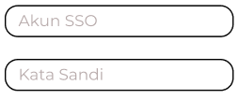
Digunakan untuk menginputkan singgle sign on account dan password

- Layout Beranda
- Operable Buttons
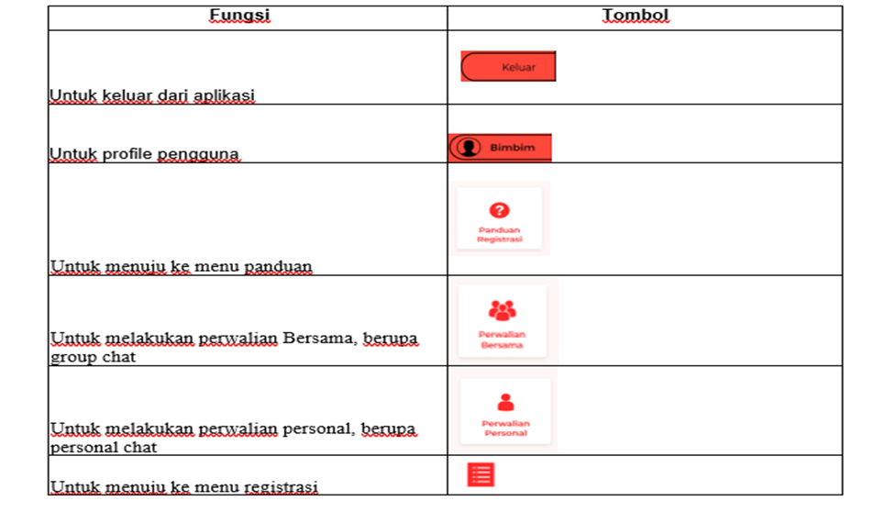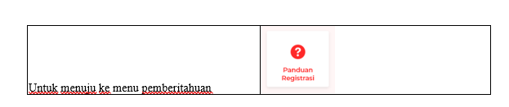

- Layout Registrasi
- Operable Buttons
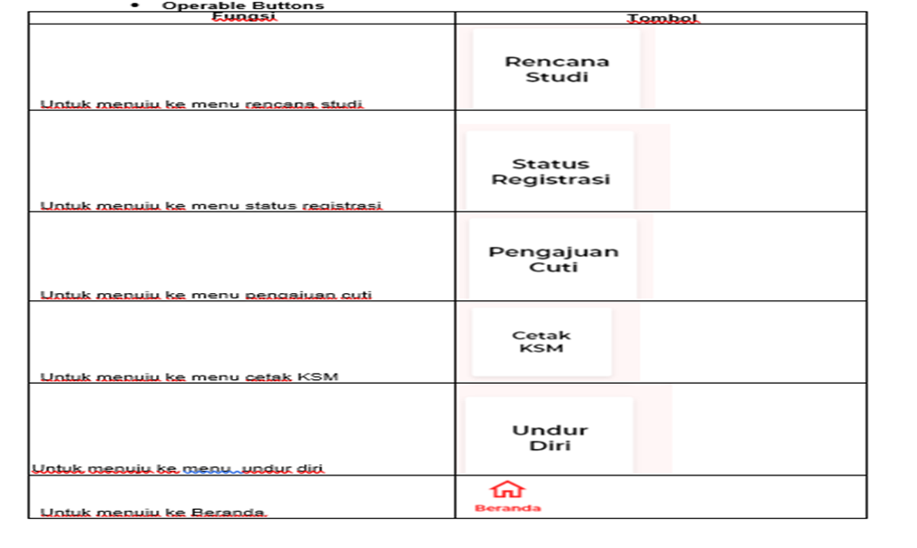
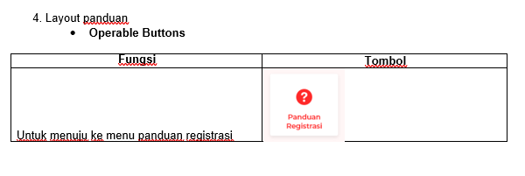

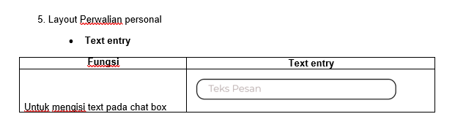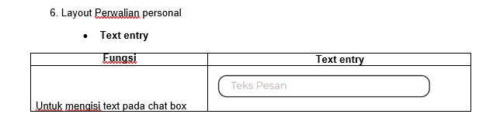
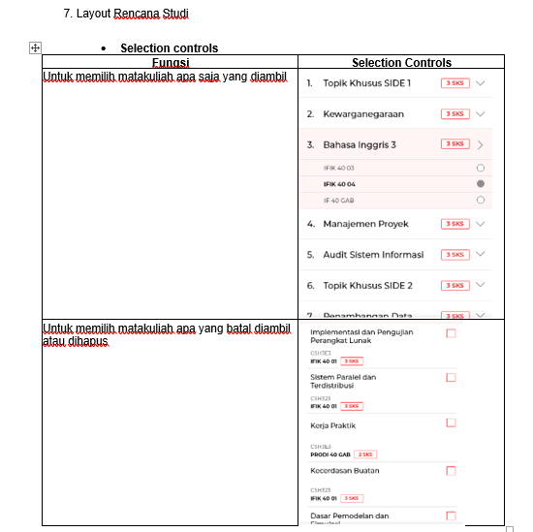

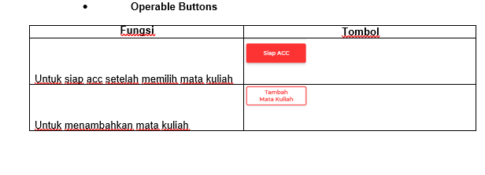
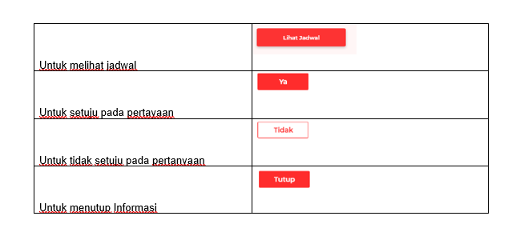

8. Layout Pemberitahuan
- Selection Controls

Fungsi | Tombol
Untuk memilih pemberitahuan yang akan di hapus | 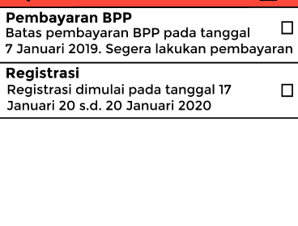

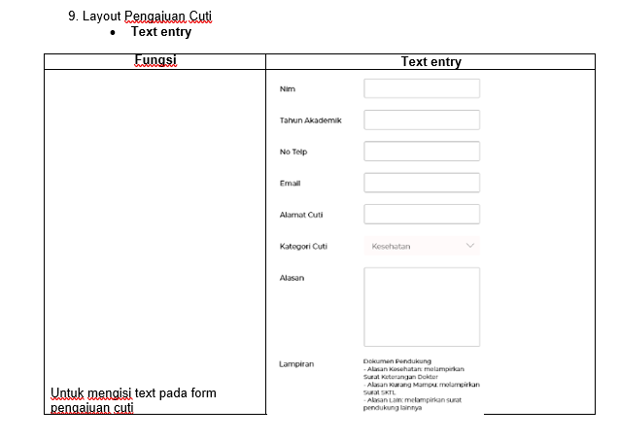
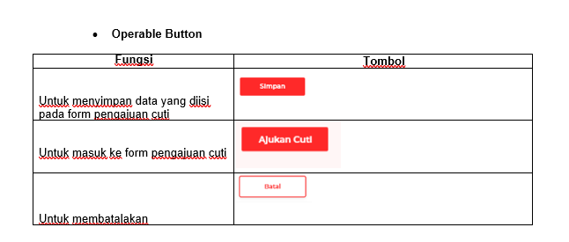
10. Layout Perubahan Rencana Studi

- Operable Button

Fungsi | Text entry
Untuk mengisi text pada chat box | 

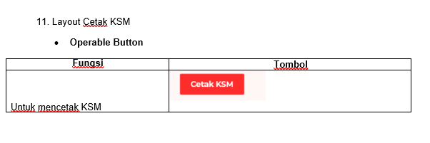

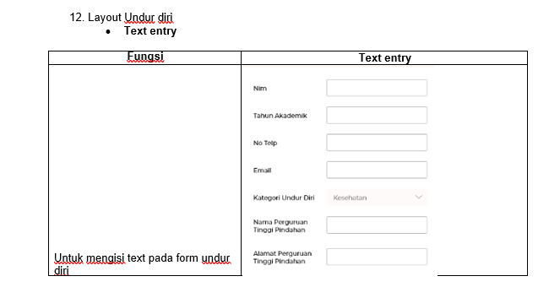

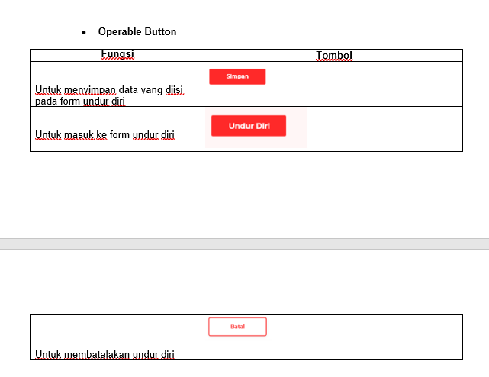
8. Clear Text and Messages

Type : Question
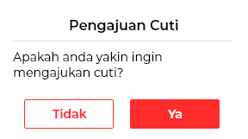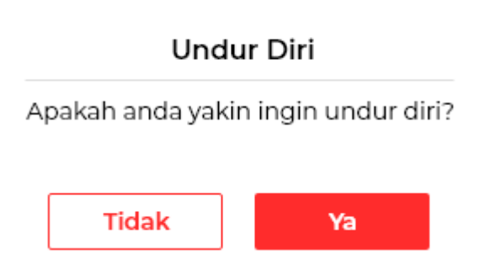
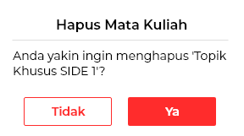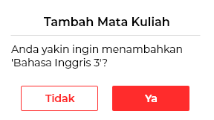

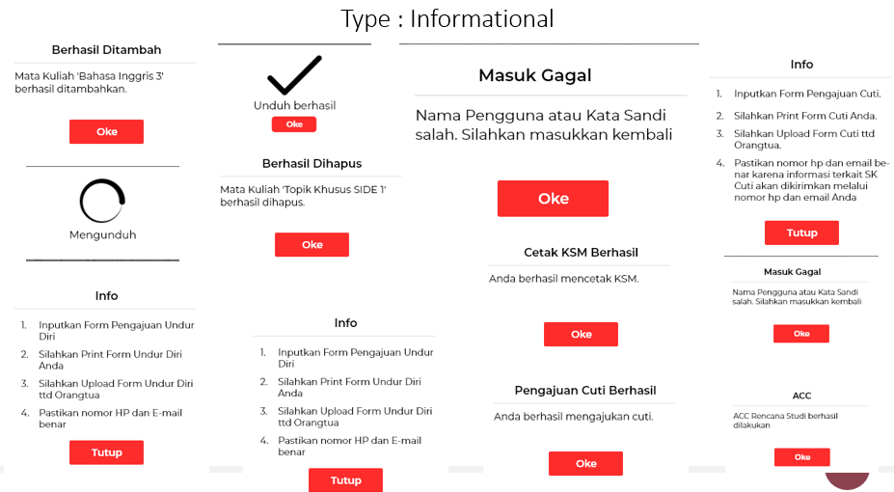

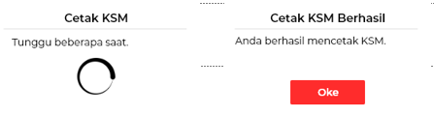

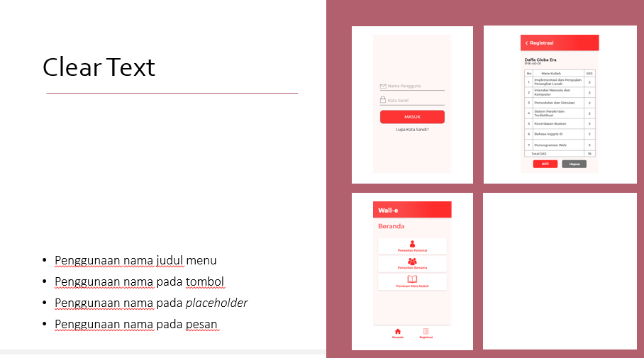

9. Provide Effective Feedback

Feed back yang terdapat dalam aplikasi ini, yaitu:

a. . Info Message with Time Delays

Dimana dengan ini aplikasi memunculkan proses agar pengguna menunggu sejenak untuk menggunakan kembali aplikasi sementara sistem memproses permintaan user sebelumnya. Feedback ini terdapat pada, pengambilan mata kuliah dan pembatalan pemilihan matakuliah dan pada saat mengunduh file panduan

Loading ketika masuk akun aplikasi


Loading ketika mengunduh file

b. Acceptable response time

Konten - konten yang terdapat dalam aplikasi ini dibuat dengan respon waktu yang

optimal tergantung dengan konten yang sedang diakses. Waktu yang diperlukan

bergantung pada fungsionalitas konten yang ada, jika terlalu cepat atau terlalu lamban

semua akan berdampak pada user yang akan mengakibatkan ketidaknyamanan saat

memakai aplikasi ini

- Guidance dan Assistance

Guidance pada aplikasi ini terdapan pada menu panduan, dimana di berikan softfile dalam bentuk pdf yang berisi panduan melakukan registrasi
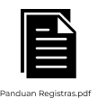

Assistance yang terdapat pada aplikasi ini adalah berupa pemberitahuan Tambah Mata Kuliah, Pengajuan Cuti, Info, Undur Diri, dan Hapus Mata Kuliah.
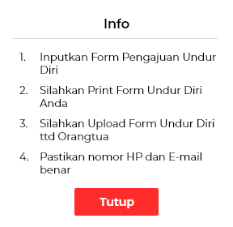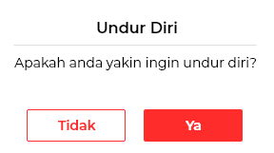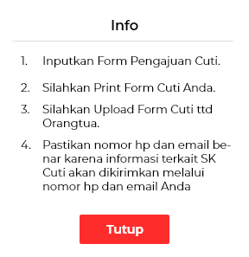

10. Internasionalisasi dan Aksesbilitas
10.1 Internasionalisasi

Aplikasi Wali-E yang kami buat tidak menggunakan Bahasa Inggris seperti kebanyakan aplikasi-aplikasi dengan standar Internasional.

10.2 Lokalisasi

Kami hanya menggunakan Bahasa Indonesia sebagai Bahasa default pada aplikasi Wali-E, karena target user dari aplikasi kami hanya untuk Mahasiswa/i Universitas Telkom kelas IFIK 40-01 dan Dosen Wali.

10.3 Cultural Consederations

Aplikasi Wali-E kami buat dengan tujuan untuk memudahkan user kami untuk melakukan registrasi perkuliahan. Kami tidak menggunakan Bahasa Inggris untuk menghidari istilah-istiah rumit yang dapat membuat user kebingungan.

10.4 Word and Text

Aplikasi Wali-E dirancang dengan menggunakan Bahasa Indonesia yang kata dan kalimat yang baik, mudah dimengerti dan tepat, seperti :
- Tidak menggunakan jargon, kata-kata atau istilah singkatan atau akronim
- Memilih kata-kata yang familiar. Contohnya adalah keluar, kirim, masuk, cetak, dll.
- Menggunakan kalimat dengan nada yang tidak mengancam, tidak menggurui, dan tidak menghukum.
10.5 Image and Symbols

Gambar dan simbol yang digunakan merupakan gambar dan symbol yang mudah dimengerti dan sering dijumpai oleh masyarakat. Contohnya seperti :


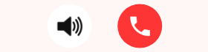

10.6 Color, Sequence, and Functionality

Warna utama yang digunakan dalam aplikasi ini adalah warna merah. Karena warna merah memberi arti sebuah simbol keberanian, kekuatan dan energi, juga gairah untuk melakukan tindakan (action), serta melambangkan kegembiraan. Kemudian warna hijau yang berarti dia sebagai sender, warna putih yang berarti dia sebagai receiver.

10.4 Aksesibilitas
Visual Disabilities :
- Menu, tombol, ikon, dan ukuran font sesuai dengan kebutuhan smartphone pengguna
- Memberikan nama di setiap menu, dan tombol agar memudahkan user untuk memahami kegunaan dari setiap menu dan tombol.
- Urutan navigasi sesuai dengan skema navigasi
Physical Movement Disabilities :
- Terdapat fitur call untuk mengurangi pergerakan tangan
Hearing Disabilities
- Menyediakan option untuk mengatur besar dan kecilnya suara
- Adanya pop up notifikasi bersamaan dengan suara notifikasi
- Adanya fitur getar ketika notifikasi muncul

Step 11 dan 12 – Create meaningful graphics, icons and images & Choose Proper color.
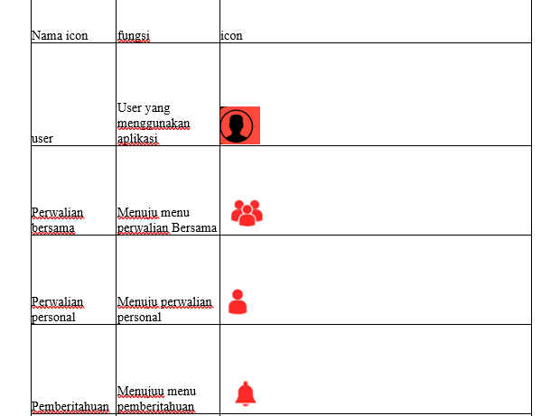

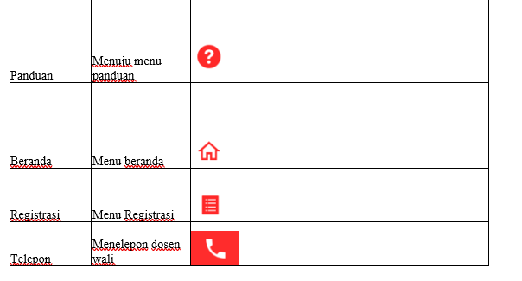

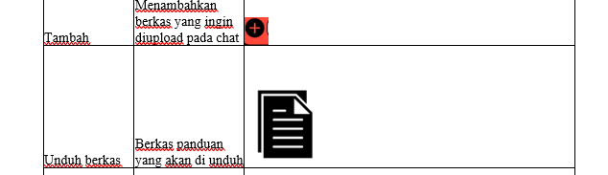

Proper Color

Pemilihan warna pada aplikasi
- Merah: Merah memberikan simbol aktif, atraktif dan kuat. Warna merah juga terinspirasi dari Igracias yang dominan menggunakan warna merah. Warna ini mendukung rasa familiar ketika menggunakan aplikasi. Warna merah digunakan pada tombol, warna icon dan label iconnya, serta header menu.

- Putih:Sebagai warna background konten. Karena isi konten yang kebanyakan merupakan tulisan berwarna hitam, background putih mendukung untuk memberikan kontras terhadap isi konten. Karena header menu yang berwarna merah, judul menu menggunakan warna putih agar kontras.

- Hitam: Sebagai warna tulisan pada konten menu. Warna hitam merupakan warna yang umum digunakan untuk tulisan sehingga user tidak kesulitan dalam membaca informasi atau konten pada menu.

Step 13 – Layout dan Window Halaman

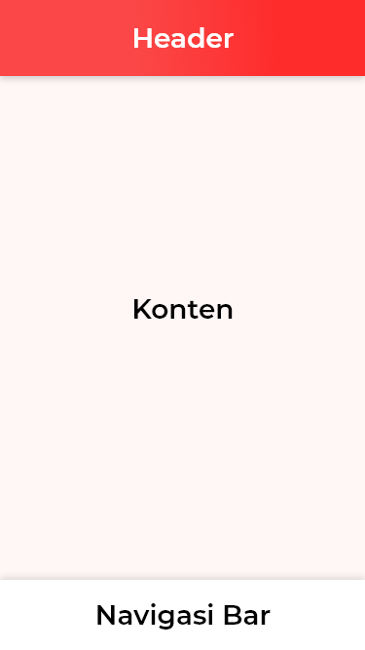

- Header akan berisi judul menu atau logo aplikasi.
- Konten berisi tombol menu dan konten setiap menu.
- Navigasi bar berisi tab menu untuk navigasi pada menu perwalian dan registrasi, serta tombol utama pada beberapa menu, seperti tombol untuk chat pada menu perwalian dan tombol untuk siap acc pada menu ‘rencana studi’.

Step 14 Skenario dan Questionare

Skenario Usability testing
Aplikasi Wali-e
Pembukaan
- Observer mengucapkan salam dan ucapan selamat pagi/siang/sore/malam.
- Observer memperkenalkan diri masing masing disertai jabat tangan dengan user (opsional).
- Observer menyampaikan tujuan melakukan pertemuan dengan user.
Perkenalan Aplikasi
- Observer memperkenalkan aplikasi yang terdiri dari nama aplikasi, device dan tujuan atau kegunaan aplikasi.
- Observer memberikan aplikasi dan device yang dibutuhkan dihadapan responden.
Penjelasan Usability Testing
- Observer menjelaskan usability testing sebagai berikut:
- “Pada testing ini, anda akan diberikan sejumlah perintah untuk melakukan tugas tugas tertentu sesuai situasi atau keadaan perwalian yang akan dijelaskan sebelumnya”
- “Total jumlah tugas sebanyak x dan testing akan berlangsung kurang dari 10 menit.”
- Observer mulai menjelaskan situasi dan tugas.
Situasi dan tugas pada Usability Testing
- Kamu lupa caranya melakukan registrasi. Kamu membutuhkan panduan registrasi untuk melihat tata cara atau prosedur refistrasi. Coba lakukan tugas tersebut.
- Kamu ingin bertanya kepada dosen mengenai mata kuliah tertentu. Gunakan Wali-e untuk bertanya kepada dosen wali mengenai hal tersebut.
- Kamu akan memulai registrasi dan ingin mengubah rencana studi. Sebelum mengubah rencana studi kamu mengecek proyeksi jadwal mata kuliah default. Gunakan Wali-e untuk mengecek jadwal mata kuliah mu.
- Kamu merasa tidak cocok dengan jadwal matkul default-mu. Kamu ingin mengganti mata kuliah 'Topik Khusus SIDE 1' karena berhalangan untuk masuk. Gunakan Wali-e untuk drop mata kuliah tersebut.
- Setelah melakukan drop mata kuliah, kamu merasa SKS yang kamu ambil kurang. Kamu mencari mata kuliah 'Bahasa Inggris 3' untuk mengisi SKS yang kurang. Kamu memilih kelas 'IFIK 40 04' karena ada temanmu yang memilih kelas yang sama. Gunakan Wali-e untuk menambahkan mata kuliah tersebut.
- Setelah menambahkan mata kuliah tadi, kamu sudah yakin dengan pilihan rencana studimu dan ingin melakukan ‘Siap ACC’. Coba lakukan tugas tersebut.
- Misalnya, kamu ingin mengundurkan diri karena sudah lelah dengan kuliah. Coba lakukan pengunduran diri menggunakan aplikasi Wali-e.
Pengisian Questionnaire
- Observer memberi tahu bahwa testing sudah selesai.
- Observer memberi tahu tugas terakhir, yaitu mengisi questionaire.
- Observer menjelaskan petunjuk questionnaire kepada user (opsional)
Penutupan
- Observer memberikan kata kata penutupan.
- Observer mengucapkan terima kasih kepada user yang telah berpartisipasi.
- Observer mengucapkan salam sambil berjabat tangan (opsional)

Lembar Kuesioner Pengujian Usability

Nama Aplikasi: Wali-E
Nama Observer:

Petunjuk untuk User:
Isi kuisioner dengan tanda checklist (v) pada salah satu kolom STS, TS, N, S, SS.
Keterangan:
SS : Sangat Setuju
S : Setuju
N : Netral
TS : Tidak Setuju
STS : Sangat Tidak Setuju

Nama Aplikasi: Wali-E

Nama Observer:
Usability Testing Mahasiswa
M Reza Prawira S
Daffa Globa Era

Usability Testing Dosen
Ferdian Akbar
Arie Rafli K
Bima Sakti Nugraha

Petunjuk untuk User:
Isi kuisioner dengan tanda checklist (v) pada salah satu kolom STS, TS, N, S, SS.
Keterangan:
SS : Sangat Setuju
S : Setuju
N : Netral
TS : Tidak Setuju
STS : Sangat Tidak Setuju

Nama User: Kevin Giovani Pradana (Mahasiswa)

Faktor Usability: Safe to Use
Item Pernyataan | STS | TS | N | S | SS
Menerima konfirmasi sebelum mendrop mata kuliah |  |  |  | v
Menerima konfirmasi sebelum ACC |  |  |  | v
Menerima konfirmasi sebelum pengajuan cuti |  |  |  | v

Faktor Usability: Easy to Learn
Item Pernyataan | STS | TS | N | S | SS
Mudah melakukan registrasi |  |  | v
Tidak perlu berpikir keras dalam menambah |  |  |  | v
Mudah drop mata kuliah |  |  |  | v

Faktor Usability: Satisfaction
Item Pernyataan | STS | TS | N | S | SS
Puas dalam menggunakan aplikasi Wali-E |  |  |  | v
Saya merasa harus menggunakan Wali-E saat melaksanakan perwalian |  |  |  | v
Aplikasi berjalan sesuai yang saya inginkan. |  |  |  | v

Faktor Usability: Easy to Remember How to Use
Item Pernyataan | STS | TS | N | S | SS
Simbol dan gambar Wali-E mudah untuk diingat dan dimengerti |  |  | v
Icon pada button memudahkan utk mengingat fungsi button |  |  |  | v
Skema navigasi sudah terstruktur dengan baik |  |  | v

Faktor Usability: Effiecient to Use
Item Pernyataan | STS | TS | N | S | SS
Akses menuju fitur obrolan dengan dosen dapat dilakukan dengan cepat |  |  |  | v
Cepat untuk melihat panduan registrasi |  |  |  | v
Perpindahan dari satu fitur ke fitur yang lain praktis |  |  |  | v

Nama User: M Fikri Septiawan (Mahasiswa)

Faktor Usability: Safe to Use
Item Pernyataan | STS | TS | N | S | SS
Menerima konfirmasi sebelum mendrop mata kuliah |  |  |  | v
Menerima konfirmasi sebelum ACC |  |  |  | v
Menerima konfirmasi sebelum pengajuan cuti |  |  |  | v

Faktor Usability: Easy to Learn
Item Pernyataan | STS | TS | N | S | SS
Mudah melakukan registrasi |  |  |  |  | v
Tidak perlu berpikir keras dalam menambah |  |  |  |  | v
Mudah drop mata kuliah |  |  |  |  | v

Faktor Usability: Satisfaction
Item Pernyataan | STS | TS | N | S | SS
Puas dalam menggunakan aplikasi Wali-E |  |  |  |  | v
Saya merasa harus menggunakan Wali-E saat melaksanakan perwalian |  |  |  |  | v
Aplikasi berjalan sesuai yang saya inginkan. |  |  |  |  | v

Faktor Usability: Easy to Remember How to Use
Item Pernyataan | STS | TS | N | S | SS
Simbol dan gambar Wali-E mudah untuk diingat dan dimengerti |  |  |  | v
Icon pada button memudahkan utk mengingat fungsi button |  |  |  | v
Skema navigasi sudah terstruktur dengan baik |  |  |  |  | v

Faktor Usability: Effiecient to Use
Item Pernyataan | STS | TS | N | S | SS
Akses menuju fitur obrolan dengan dosen dapat dilakukan dengan cepat |  |  |  | v
Cepat untuk melihat panduan registrasi |  |  |  |  | v
Perpindahan dari satu fitur ke fitur yang lain praktis |  |  |  |  | v

Nama User: Fadhillah Pramadhan (Mahasiswa)

Faktor Usability: Safe to Use
Item Pernyataan | STS | TS | N | S | SS
Menerima konfirmasi sebelum mendrop mata kuliah |  |  |  | V
Menerima konfirmasi sebelum ACC |  |  |  | V
Menerima konfirmasi sebelum pengajuan cuti |  |  |  | V

Faktor Usability: Easy to Learn
Item Pernyataan | STS | TS | N | S | SS
Mudah melakukan registrasi |  |  |  | V
Tidak perlu berpikir keras dalam menambah |  |  | v
Mudah drop mata kuliah |  |  | V

Faktor Usability: Satisfaction
Item Pernyataan | STS | TS | N | S | SS
Puas dalam menggunakan aplikasi Wali-E |  |  |  | V
Saya merasa harus menggunakan Wali-E saat melaksanakan perwalian |  |  | v
Aplikasi berjalan sesuai yang saya inginkan. |  |  |  | V

Faktor Usability: Easy to Remember How to Use
Item Pernyataan | STS | TS | N | S | SS
Simbol dan gambar Wali-E mudah untuk diingat dan dimengerti |  |  |  | V
Icon pada button memudahkan utk mengingat fungsi button |  |  |  | V
Skema navigasi sudah terstruktur dengan baik |  |  |  | V

Faktor Usability: Effiecient to Use
Item Pernyataan | STS | TS | N | S | SS
Akses menuju fitur obrolan dengan dosen dapat dilakukan dengan cepat |  |  |  | V
Cepat untuk melihat panduan registrasi |  |  | V
Perpindahan dari satu fitur ke fitur yang lain praktis |  |  |  | V

Nama User: Damarizki Sukma Triadi (Mahasiswa)

Faktor Usability: Safe to Use
Item Pernyataan | STS | TS | N | S | SS
Menerima konfirmasi sebelum mendrop mata kuliah |  |  |  | V
Menerima konfirmasi sebelum ACC |  |  |  | V
Menerima konfirmasi sebelum pengajuan cuti |  |  |  | V

Faktor Usability: Easy to Learn
Item Pernyataan | STS | TS | N | S | SS
Mudah melakukan registrasi |  |  | V
Tidak perlu berpikir keras dalam menambah |  |  | V
Mudah drop mata kuliah |  |  |  | V

Faktor Usability: Satisfaction
Item Pernyataan | STS | TS | N | S | SS
Puas dalam menggunakan aplikasi Wali-E |  |  | V
Saya merasa harus menggunakan Wali-E saat melaksanakan perwalian |  | V
Aplikasi berjalan sesuai yang saya inginkan. |  |  | V

Faktor Usability: Easy to Remember How to Use
Item Pernyataan | STS | TS | N | S | SS
Simbol dan gambar Wali-E mudah untuk diingat dan dimengerti |  |  |  | V
Icon pada button memudahkan utk mengingat fungsi button |  |  | V
Skema navigasi sudah terstruktur dengan baik |  |  | V

Faktor Usability: Effiecient to Use
Item Pernyataan | STS | TS | N | S | SS
Akses menuju fitur obrolan dengan dosen dapat dilakukan dengan cepat |  |  |  | V
Cepat untuk melihat panduan registrasi |  |  |  | V
Perpindahan dari satu fitur ke fitur yang lain praktis |  |  | V

Nama User: Muhamad Ardhi (Mahasiswa)

Faktor Usability: Safe to Use
Item Pernyataan | STS | TS | N | S | SS
Menerima konfirmasi sebelum mendrop mata kuliah |  |  |  |  | v
Menerima konfirmasi sebelum ACC |  |  |  |  | v
Menerima konfirmasi sebelum pengajuan cuti |  |  |  |  | v

Faktor Usability: Easy to Learn
Item Pernyataan | STS | TS | N | S | SS
Mudah melakukan registrasi |  |  |  |  | v
Tidak perlu berpikir keras dalam menambah |  |  |  |  | v
Mudah drop mata kuliah |  |  |  |  | v

Faktor Usability: Satisfaction
Item Pernyataan | STS | TS | N | S | SS
Puas dalam menggunakan aplikasi Wali-E |  |  | v
Saya merasa harus menggunakan Wali-E saat melaksanakan perwalian |  |  | v
Aplikasi berjalan sesuai yang saya inginkan. |  |  |  | v

Faktor Usability: Easy to Remember How to Use
Item Pernyataan | STS | TS | N | S | SS
Simbol dan gambar Wali-E mudah untuk diingat dan dimengerti |  |  |  | v
Icon pada button memudahkan utk mengingat fungsi button |  |  |  | v
Skema navigasi sudah terstruktur dengan baik |  |  |  | v

Faktor Usability: Effiecient to Use
Item Pernyataan | STS | TS | N | S | SS
Akses menuju fitur obrolan dengan dosen dapat dilakukan dengan cepat |  |  | v
Cepat untuk melihat panduan registrasi |  |  |  | v
Perpindahan dari satu fitur ke fitur yang lain praktis |  |  |  |  | v

Nama User: Didit Aditya (Dosen)

Faktor Usability: Safe to Use
Item Pernyataan | STS | TS | N | S | SS
Menerima konfirmasi sebelum mendrop mata kuliah |  |  | v
Menerima konfirmasi sebelum ACC |  |  | v
Gambar Icon sesuai denga fungsi nya |  |  |  | v

Faktor Usability: Easy to Learn
Item Pernyataan | STS | TS | N | S | SS
Mudah mengurus registrasi |  |  |  | v
Tidak perlu berpikir keras dalam menggunakan aplikasi. |  |  |  | v
Mudah drop mata kuliah |  |  |  | v

Faktor Usability: Satisfaction
Item Pernyataan | STS | TS | N | S | SS
Puas dalam menggunakan aplikasi Wali-E |  |  | v
Saya merasa harus menggunakan Wali-E saat melaksanakan perwalian |  |  | v
Aplikasi berjalan sesuai dengan yang saya inginkan. |  |  | v

Faktor Usability: Easy to Remember How to Use
Item Pernyataan | STS | TS | N | S | SS
Simbol dan gambar Wali-E mudah untuk diingat dan dimengerti |  |  |  | v
Icon pada button memudahkan utk mengingat fungsi button |  |  |  | v
Skema navigasi sudah terstruktur dengan baik |  |  |  | v

Faktor Usability: Effiecient to Use
Item Pernyataan | STS | TS | N | S | SS
Akses menuju fitur obrolan dengan dosen dapat dilakukan dengan cepat |  |  |  | v
Perpindahan dari satu fitur ke fitur yang lain praktis |  |  |  | v
Proses registrasi jadi lebih mudah |  |  |  | v

Rekapitulasi Hasil Pengujian Dan Analisis Pengujian Aplikasi Wali-E

Kelompok: 2
Anggota: Ferdian Akbar Daniswara (1301160799)
Bima Sakti Nugraha (1301160804)
Muhammad Reza Prawira Siahaan (1301161771)
Daffa Globa Era (1301164664)
Mochamad Arie Rafli Katami (1301164707)

- Rekapitulasi Hasil Pengujian

Rumus: T x Pn
T = Total jumlah responden yang memilih
Pn = Pilihan angka skor Likert

Interpretasi Skor Perhitungan
Agar mendapatkan hasil interpretasi, terlebih dahulu harus diketahui skor tertinggi (X) dan skor terendah (Y) untuk item penilaian dengan rumus sebagai berikut:
Y = skor tertinggi likert x jumlah responden
X = skor terendah likert x jumlah responden
Jumlah skor tertinggi untuk item “Sangat Suka” adalah 5 x 100 = 500, sedangkan item “Sangat Tidak Suka” adalah 1 x 100 = 100. Jadi, jika total skor penilaian responden diperoleh angka 300, maka penilaian interpretasi responden terhadap cita rasa produk tersebut adalah hasil nilai yang dihasilkan dengan menggunakan rumus Index %.

Rumus Index % = Total Skor / Y x 100
Pra Penyelesaian
Sebelum menyelesaikannya kita juga harus mengetahui interval (rentang jarak) dan interpretasi persen agar mengetahui penilaian dengan metode mencari Interval skor persen (I).

Rumus Interval
I = 100 / Jumlah Skor (Likert)
Maka = 100 / 5 = 20
Hasil (I) = 20
(Ini adalah intervalnya jarak dari terendah 0 % hingga tertinggi 100%)
Berikut kriteria interpretasi skornya berdasarkan interval:
- Angka 0% – 19,99% = Sangat Tidak Setuju
- Angka 20% – 39,99% = Tidak Setuju
- Angka 40% – 59,99% = Netral
- Angka 60% – 79,99% = Setuju
- Angka 80% – 100% = Sangat Setuju

Ardhi
SS : 7x5 = 35
S : 5x4 = 20
N : 3x3 = 9
TS : 0
STS : 0

Fikri
SS : 9x5 = 45
S : 6x4 = 24
N : 0
TS : 0
STS : 0

Damar
SS : 0
S : 7x4 = 28
N : 7x3 = 21
TS : 1x2 = 2
STS : 0

Kevin
SS : 0
S : 12x4 = 48
N : 3x3 = 9
TS : 0
STS : 0

Fadhil
SS : 0
S : 11x4 = 44
N : 4x3 = 12
TS : 0
STS : 0

Pak Didit
SS : 0
S : 10x4 = 40
N : 5x 3 = 15
TS : 0
STS : 0

Jumlah = 28 + 21 + 2 + 44 + 12 + 35 + 20 + 9 + 45 + 24 + 48 + 9 + 40 + 15 =
352
Penyelesaian Akhir
= (Total skor / Y) x 100
= (352 / 500) x 100
= 70,4%, berada dalam kategori “Setuju”

- Analisis Hasil Pengujian
Aplikasi Mahasiswa
- Mahasiswa merasa tombol menu kurang icon yang sesuai dengan judul menunya sehingga sulit mengenali dan membedakan tombol menu yang satu dengan yang lain. Karena adanya perbedaan tombol menu pada tab menu ‘Perwalian’ yang memiliki icon dan tombol menu pada tab menu ‘Registrasi’ yang tidak memiliki icon.

- Mahasiswa tidak langsung menemukan tombol hapus mata kuliah, hal ini dapat diamati karena user sempat scroll ke atas dan bawah untuk mencari tombol hapus dan juga kembali ke halaman sebelumnya. Hal ini disebabkan karena tombol hapus mata kuliah yang tidak dapat dikenal langsung oleh Mahasiswa.

Aplikasi Dosen
- Dosen tidak dapat membedakan mahasiswa yang sudah atau belum di ACC

- Dosen tidak mengetahui jumlah mahasiswa yang telah di ACC

- Aplikasi ini memudahkan dosen untuk melakukan proses perwalian

- Rekomendasi Re-Design

- Memperbaiki tombol hapus mata kuliah yang tadinya hanya berupa tulisan saja menjadi tombol berwarna merah dengan tulisan ‘hapus’ diatasnya yang berwarna putih.

Sebelum
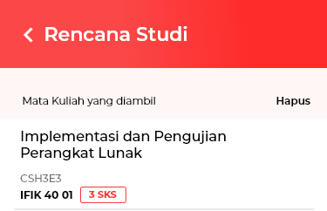

Sesudah

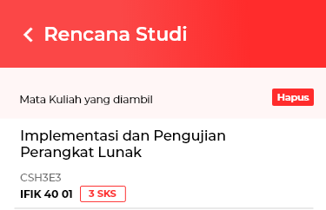

- Memberikan icon pada tombol-tombol menu sesuai dengan fungsinya

- Menambahkan status ACC mahasiswa dibawah nama mahasiswa pada halaman registrasi

Sebelum
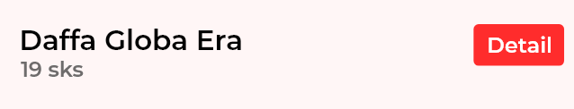
Sesudah

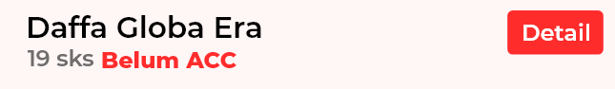

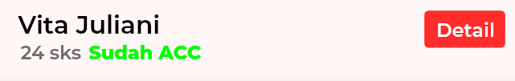

- Menampilkan jumlah mahasiswa yang telah di ACC

Sebelum
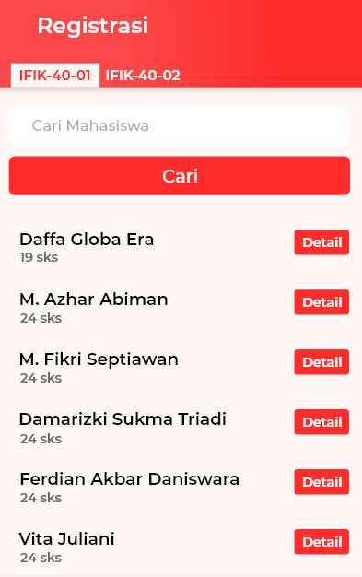

Sesudah
